













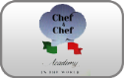

ENTI PARTNER


27 MARZO LE ATTIVITA’ IN DETTAGLIO

AREA ESPOSITIVA  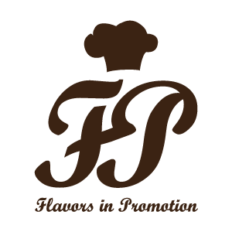 | Attività dirette dal Maestro di cucina Michele D’Agostino  Executive Chef, Rettore Vicario dell’Ordine dei Maestri di Cucina, Presidente Regionale Unione Cuochi Puglia, Componente Euro-Toques Italia  - Ore 10:00  Corso “Le stelle in cucina”  a cura del Docente Chef Stellato PIETRO D’AGOSTINO  Patron del Ristorante “LA CAPINERA DI TAORMINA”  - Ore 14:00  Corso di “Pasta party”  - Ore 15:00  Corso “La Cucina Mediterranea fra Cultura, Gusto e Tecnica”  a cura del Rettore Vicario Maestri di Cucina  MICHELE D’AGOSTINO
AREA ESPOSITIVA  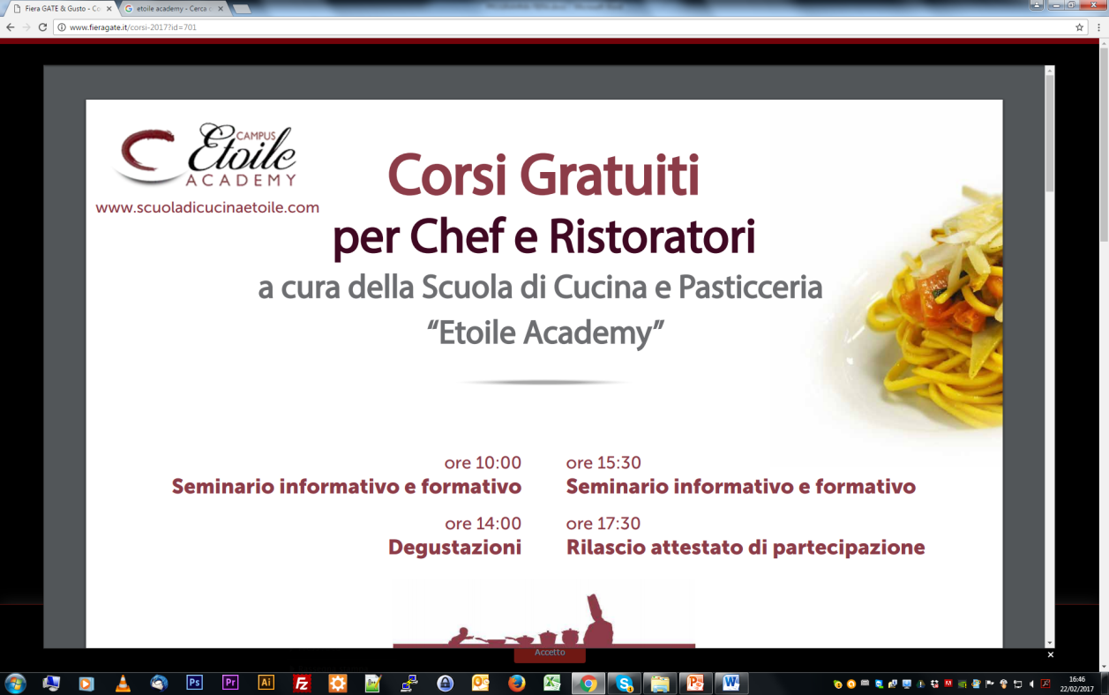    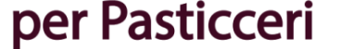   | - Ore 10:00  Seminario formativo e informativo  - Ore 14:00  Degustazioni  - Ore 15:30  Seminario formativo e informativo  - Ore 17:30  Rilascio Attestato di Partecipazione  Coordinatore delle attività il Rettore  ROSSANO BOSCOLO
AREA ESPOSITIVA   | - Ore 10:00  Punto informazioni sull' AIS, sui seminari e sui corsi  A cura di:  Delegazione AIS Foggia  - Ore 10:30  Degustazione e valutazione vini bianchi per la Seconda  Edizione del Concorso “WINE CONTEST” con vini a base di  Nero Di Troia  A cura di:  Commissione d'assaggio delegazione AIS Foggia  - Ore 18:00  Premiazione vincitori Seconda Edizione Concorso “WINE CONTEST” con vini a base di Bombino Bianco e Nero di Troia e rilascio Attestato di Partecipazione per tutti i partecipanti  Delegazione AIS Foggia  AMEDEO RENZULLI - Delegato AIS Foggia  320/6750524 - amedeo.renzulli@gmail.com  ANTONIO SAPONARO - Vice delegato AIS Foggia  RINO VALLARIO - Responsabile organizzativo eventi AIS Foggia  347/3760064  ENZO PETRILLO - Responsabile servizi AIS Foggia
AREA ATTIVITA’ DINAMICHE  REGIONE PUGLIA | A cura dello Chef Nicola Russo  e del Maestro Pasticcere Zingaro Claudio dè:  La pasticceria del Club della DOLCE SOLIDARIETA’  -------------------------------------------------------------------------  - Ore 10:30 SHOW COOKING  la panificazione con le farine naturali  A cura del Mastro Panificatore Pascal Barbato  - Ore 18:00 SHOW COOKING CON DEGUSTAZIONE  Il Km 0, la convenienza oltre la SALUBRITA’  - abbinamento in dolci TRADIZIONI  a cura del Maestro Claudio Zingaro
  EVENTI | - Ore 10:00 / 13:00  Decorazioni in Cioccolato PLASTICO e BLOCK su UOVA di PASQUA e COLOMBE a cura del Maestro VITO BOCCIA  - Ore 13:00 / 17:00  ESPOSIZIONE LAVORI E CONTATTO CON IL PUBBLICO  - Ore 17:00 / 19:00  Lavorazione Lievito Madre e preparazione della COLOMBA a cura del Maestro Ciro CHIAZZOLINO
  AREA ESPOSITIVA | - Ore 10:00  Corso di impasti alternativi (impasti della salute)  a cura del Pizzaiolo Docente LUIGI STAMERRA  - Ore 13:00  Degustazioni  - Ore 15:00  Corso di pizza senza glutine  a cura del Pizzaiolo Docente MASSIMILIANO BARNABA
AREA ESPOSITIVA  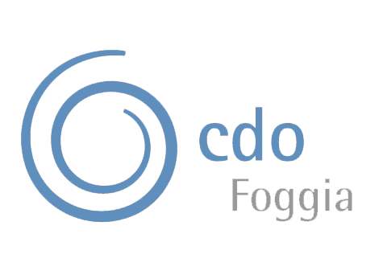 | - Ore 10:00 Workshop  “Le agevolazioni per lo sviluppo di nuove attività e per il rafforzamento delle imprese già esistenti”  Interverranno:  ANDREA GIACONI, Jef Consulting  MASSIMO MEZZINA, Direttore CDO Foggia  - Ore 15.30 Workshop  “Il web marketing e l’e-commerce per lo sviluppo delle imprese”  Interverranno:  DOMENICO PALMA VALENTE, Asernet  MASSIMO MEZZINA, Direttore CDO Foggia
  AREA ESPOSITIVA | - Ore 11:30 Workshop  “Il gelato artigianale è caduto nella rete”  Interverranno:  LUIGI PERRUCCI, Docente e Maestro Gelatiere  GIUSEPPE FILIPPI, Tecnologo Alimentare  VINCENZO ANGIOLINO, Amministratore Gelatonline
  ARE A ESPOSITIVA | - Ore 10:30  Seminario  “Aspetti nutrizionali e qualità organolettiche dei vari tipi di olio extravergine di oliva della provincia di Foggia” con particolare riferimento all'olio di produzione biologica ” per Studenti Universitari  Durante il seminario verranno utilizzati oli extravergini delle cultivar della provincia di Foggia: Peranzana, Coratina, Ogliarola Garganica, spiegando per ciascuna cultivar le proprietà nutriceutiche che caratterizzano ognuna, con particolare riferimento alla presenza dei polifenoli.  Interverrà:  Dott.ssa in Scienze e Tecnologie Alimentari SABRINA PUPILLO  - Ore 15:30  Evento degustazione oli tipici della capitanata per esperti Gelatieri  con particolare interesse verso le cultivar Peranzana e Ogliarola  Garganica di produzione Biologica.
DOP RISTORAZIONE  SHOW COOKING | - Ore 11.30 / 14.30  I colori del tavoliere  " tecniche di cottura riscopriamo l'arte di cucinar sano..."  Show cooking con degustazione a cura degli Chef Docenti dell' IPSSAR Ruggero Bonghi di Lucera :  - D'Agostino Giuseppe  - Dimauro Fabio  - Ciliberti Donato  Show cooking con degustazione a cura degli Chef:  - Pietro Del Gaudio  - Francesco Panniello  Executive chef e docenti con Enaip  nel progetto Dop ristorazione - La Puglia Oltre -
UNIONE DEI COMUNI DEI MONTI DAUNI | - ORE 16:30  Tavola Rotonda dal tema  L’AGROALIMENTARE E LA CUCINA A KM 0  “ La Genuinità come Opportunità di Sviluppo”  Interverranno:  Sottosegretario al Ministero dell’Agricoltura  ON. GIUSEPPE CASTIGLIONE  La componente della commissione Agricoltura alla Camera  ON. COLOMBA MONGIELLO  L’Assessore all’Agricoltura – Risorse Agroalimentari- Alimentazione della Regione Puglia  DOTT. LEONARDO DI GIOIA  Il Capo della Segreteria Politica del Ministero dell’Ambiente  ON. GENNARO SANTAMARIA  Il Presidente dell’Unione dei Comuni Dauni Meridionali  DOTT. ANTONIO MONTANINO  Modererà i lavori:  L’Assessore alla cultura dell’Unione dei Comuni Dauni Meridionali  DOTT. PASQUALE MURGANTE

ENTI PARTNER

28 MARZO LE ATTIVITA’ IN DETTAGLIO

AREA ESPOSITIVA | Attività dirette dal Maestro di cucina Michele D’Agostino  Executive Chef, Rettore Vicario dell’Ordine dei Maestri di Cucina, Presidente Regionale Unione Cuochi Puglia, Componente Euro-Toques Italia  Ore 10:00  Corso “La cucina gourmet”  a cura dello Chef DANIELE CALDARULO  già Team Manager Nazionale Italiana Cuochi e Patron del Ristorante Black and White Bari  - Ore 14:00  Corso per degustazione pasticceria salata  - Ore 15:00  “La Cucina creativa”  a cura del Docente Chef RAFFAELE DE GIUSEPPE  Executive Chef “Masseria Montalbano”
AREA ESPOSITIVA | - Ore 10:00  Seminario formativo e informativo  - Ore 14:00  Degustazioni  - Ore 15:30  Seminario formativo e informativo  - Ore 17:30  Rilascio Attestato di Partecipazione  Coordinatore delle attività il Rettore  ROSSANO BOSCOLO
AREA ESPOSITIVA | - Ore 10:00  Punto informazioni sull' AIS, sui seminari e sui corsi  A cura di:  Delegazione AIS Foggia  - Ore 12:00  Tecniche di servizio  A cura di:  Delegazione AIS Foggia  - Ore 18:00  Seminario formativo  “Il vino nel Mondo” istruzioni per l’uso..  A cura di  BETTY MEZZINA, Sommelier AIS  Delegazione AIS Foggia  AMEDEO RENZULLI - Delegato AIS Foggia  320/6750524 - amedeo.renzulli@gmail.com  ANTONIO SAPONARO - Vice delegato AIS Foggia  RINO VALLARIO - Responsabile organizzativo eventi AIS Foggia  347/3760064  ENZO PETRILLO - Responsabile servizi AIS Foggia
AREA ATTIVITA’ DINAMICHE  REGIONE PUGLIA | A cura dello Chef Nicola Russo  e del Maestro Pasticcere Zingaro Claudio dè:  La pasticceria del Club della DOLCE SOLIDARIETA’  -------------------------------------------------------------------------  - Ore 10:30 workshop SUSHI SCHOOL 2017  Orient exspress sushi itinerant  A cura degli Chef Raffaele Pepe e Nicola Russo  - Ore 13:00 Gli Agrumi Gargano Presidio Slow Food  A cura degli Chef Raffaele Pepe e Nicola Russo  - Ore 15:00 SUSHI SCHOOL 2017 Orient exspress  sushi itinerant corso di primo livello base  - Ore 17:00 FOCUS LA CUCINA TERRAZZANA DI CAPITANATA  Interverranno:  - l’Esperto di Storia Antica e delle tradizioni della Daunia ANGELO CAPOZZI  - Lo Chef NICOLA RUSSO promotore della Cucina Terrazzana della Daunia  - La Chef LUCIA DI DOMENICO Patron dell’Agriturismo Posta Guevara  - Ore 17:00 presentazione del sushi di Capitanata  A cura degli Chef Raffaele Pepe e Nicola Russo
DOP RISTORAZIONE  SHOW COOKING | - Ore 11.30 / 14.30  La cucina tradizionale della Capitanata  " tecniche di cottura..."  Show cooking con degustazione a cura degli Chef Docenti dell' IPSSAR Ruggero Bonghi di Lucera :  - Curci Daniele  - Dimauro Fabio  Show cooking con degustazione a cura degli Chef:  - Pietro Del Gaudio  - Francesco Panniello  Executive chef e docenti con Enaip  nel progetto Dop ristorazione - La Puglia Oltre -
EVENTI | - Ore 10:00 / 13:00  Dolci di Mandorle e Drageè’ con Cioccolato LUKER a cura del Maestro VITO BOCCIA  - Ore 13:00 / 17:00  ESPOSIZIONE LAVORI E CONTATTO CON IL PUBBLICO  - Ore 17:00 / 19:00  Lavorazione Lievito Madre e preparazione della COLOMBA a cura del Maestro Ciro CHIAZZOLINO
AREA ESPOSITIVA | - Ore 10:00 – 19:00  CAMPIONATO NAZIONALE DI PIZZA ITALIA
AREA ESPOSITIVA | - Ore 10:00 Workshop  “Il mondo a portata di mano: la sfida di internazionalizzarsi”  Interverranno:  STEFANO BARBIERI, CDO.net  ANNA LISA SCAIOLA, CDO Foggia  - ore 15.30 Workshop  “I contratti di Rete nel turismo e nell’agroalimentare”  Interverranno:  LUCA CASTAGNETTI, Studio Impresa  MASSIMO MEZZINA, Direttore CDO Foggia
ARE A ESPOSITIVA CORSI | - Ore 10:30  Seminario  “Aspetti nutrizionali e qualità organolettiche dei vari tipi di olio extravergine di oliva della provincia di Foggia” Con particolare riferimento all'olio di produzione biologica. Per gli Alunni degli Istituti Superiori in visita  Durante il seminario verranno utilizzati oli extravergini delle cultivar della provincia di Foggia: Peranzana, Coratina, Ogliarola Garganica, spiegando per ciascuna cultivar le proprietà nutriceutiche che caratterizzano ognuna, con particolare riferimento alla presenza dei polifenoli.  Interverrà:  Dott.ssa in Scienze e Tecnologie Alimentari SABRINA PUPILLO  - Ore 15:30  Seminario  “L’olio nella ristorazione: come esaltare i sapori dei piatti abbinando la giusta tipologia di extravergine” per i Ristoratori  Durante il seminario verranno utilizzati oli extravergini delle cultivar tipiche della provincia di Foggia.  Interverrà:  Dott.ssa in Scienze e Tecnologie Alimentari SABRINA PUPILLO

ENTI PARTNER

